ПРОФЕСИОНАЛНА ГИМНАЗИЯ ПО ХРАНИТЕЛНИ ТЕХНОЛОГИИ И ТЕХНИКА – ГР. ПЛОВДИВ
гр. Пловдив 4003, бул. „Васил Априлов” № 156, Директор: 032/95-28-38, Секретар: 032/95-50-18,
e- mail: pghtt_plov@pghtt.net, http://pghtt.net/

ОТЧЕТ ЗА ИЗПЪЛНЕНИЕ НА СТРАТЕГИЯТА ЗА РАЗВИТИЕ НА ПРОФЕСИОНАЛНА ГИМНАЗИЯ ПО ХРАНИТЕЛНИ ТЕХНОЛОГИИ И ТЕХНИКА
ЗА ПЕРИОДА 2016-2020 ГОДИНА

І. Прием на ученици
В ПГХТТ е утвърден и реализиран следният план-прием на ученици по следните специалности с разширено изучаване на английски език и придобиване на трета степен на професионална квалификация:
Специалност: № 5410401 Експлоатация и поддържане на климатична техника в хранително- вкусовата промишленост
Специалност: № 5410601 Контрол на качеството и безопасност на храни и напитки
Специалност: № 5240402 Технологичен и микробиологичен контрол в хранително-вкусови производства
Специалност: № 5240201Технология в биопроизводствата /прием 2019-2020/
Специалност: № 5220309 Топлотехника – топлинна, климатична, вентилационна и хладилна техника– дуална система на обучение /прием 2019-2020/
Успешният план-прием е благодарение на целенасочената рекламна дейност, представяща модерната визия на училището и възможностите за професионална реализация.
Изработване на нов сайт на гимназията с модерна визия и актуална рекламна информация.
Поддържане на фейсбук страница, на която се представят училищните и извънучилищните изяви на учениците.
Изпращане на пакет от рекламни материали, които отразяват нашите специалности, до училища, обучаващи седмокласници, с идеята те да достигнат, чрез shkolo, до учениците и техните родители.
Участие в кариерно ориентиране - ОДК Пловдив в ден на специалностите.
Поставяне на ламинирани флаери в градските автобусни линии.
Раздаване на рекламни материали на родители и ученици на националното външно оценяване, като се постарахме да обхванем всички училища със седмокласници в града
Активно участие в търсене на най-добрия човек- мероприятие, което се провежда за поредна година в центъра на град Пловдив.
Участие с презентации на специалностите и лабораторни експерименти по проект на централна община в “Лаборатория на открито”
ІІ. Образователно-възпитателен процес
През учебната 2019-2020 г. в ПГХТТ се проведе обучение по утвърдени от МОН учебни планове и програми и училищни учебни планове съобразно специалностите, изучавани в училището. Образователно-възпитателният процес се осъществява при спазване на нормативните документи в сферата на общообразователното и професионално образование и обучение и изискванията на ДОС. През изминалата учебна година в дневна форма на обучение започнаха 657 ученици, а в края те са 649, разпределени в 27 паралелки. В самостоятелна форма на обучение в началото на учебната година са 10, а в края – 8 ученици. В гимназията се обучават и 8 ученици със специални образователни потребности от Центъра за специална образователна подкрепа и 4 ученици в училището.
Учениците бяха разпределени в 27 паралелки в дневна форма на обучени по следните специалности:
Специалност: № 5410401 Експлоатация и поддържане на климатична техника в хранително- вкусовата промишленост
Специалност: № 5410601 Контрол на качеството и безопасност на храни и напитки
Специалност: № 5240402 Технологичен и микробиологичен контрол в хранително-вкусови производства
Специалност: № 5240201Технология в биопроизводствата
Специалност: № 5220309 Топлотехника – топлинна, климатична, вентилационна и хладилна техника– дуална система на обучение
Средният успех на гимназията за годината е много добър 4.81, срещу 4.72 в края на предшестващата учебна година. От диаграмата за средния успех по паралелки е видно, че успеваемостта расте с нарастването на класа. Тази констатация се обяснява с възрастовото развитие на учениците, което води до по-добра мотивация. Постиженията на учениците от техническите специалности са по-ниски, в сравнение с тези на учениците от технологичните специалности, тъй като интересът към тези специалности е по-малък и тези ученици показват по-ниско ниво на знанията при отчитане на входящо равнище. Обучението по техническите дисциплини преминава по дуалната система в последните две години, като това позволява натрупването на практически опит по време на обучението, а младежите в повечето случаи получават доход, докато се обучават, което ги задържа в образователната система по-дълго и ги предпазва от ранно напускане поради нужда от доходи.

Трайна тенденция е наред с традиционните методи на преподаване да се прилагат и методи с иновационен и интерактивен характер.
Предизвикателство за педагогическият екип бе електронното обучение, което бе въведено внезапно, без предварителна подготовка на учители, ученици и родители в условията на извънредно положение. Степента на организация на обучението в електронна среда в ПГХТТ би много добра, и стартира още на 16.03.2020 г. с използването на единна електронна платформа за училището - Google G suite за образование и Google classroom, както и на Мерките за преминаване към новия тип обучение, регламентиращи отговорностите на учителите и учениците. Гимназията ни вече разполагаше с технологични възможности за прилагане на дистанционно обучение. Всеки ученик и учител разполагаха с електронен профил в домейна на училището, където комуникацията и обучението се реализират в защитена среда.
Учителите сами избраха инструментите, които намират за подходящи в рамките на платформата Google G Suite за образование и Google classroom. Най-активно бях използвани в обучението публикуването на образователни материали и поставяне на задачи в Google classroom, включване и видеоконферентна връзка (Meet, Hangouts), и други инструменти на платформата. Поддържаше се синхронно обучение с цел недопускане на спад в равнището на усвояване на учебния материал чрез на постоянен дистанционен контакт с учениците.
Училището е единствената професионална гимназия в страната, работеща по модела 1:1 и едно от седемте училища, участващи в проучване по темата. Работата с 1:1 паралелката показва по-високи резултати, както и развиване на качества, заложени в стратегията на гимназията - максимално развитие на потенциала на всеки ученик и възможност за пълноценна социална и професионална реализация, както и обучение в съответствие с държавните образователни стандарти.
Моделът позволява използването на разнообразни методи на преподаване, като интегрирани уроци и проектно базирано обучение, подпомогнато от дигитални технологии в обучението. Изгради се цялостна система от знания за справянето с реални проблеми от живота, критично, творческо мислене, като учениците са в центъра на учебния процес.
Анализът на средния успех на гимназията за изминалата учебна година позволява да се направят следните изводи:
- Учениците са усвоили задължителният минимум знания, посочени в ДОС и учебните програми;
- Учениците притежават умения за прилагане на придобитите знания в решаването на задачи с различна степен на сложност.
  - Външно оценяване ( ДЗИ ХII клас)
Доказателство за добрата работа на учителите по подготовката на зрелостниците за явяването им на матурата, като организация на работата и резултати на зрелостниците е успешното представяне – явили се 103 ученика по БЕЛ, среден успех 4,05. Като втори ДЗИ бяха избрани пет предмета, от които най-голям е броят на явилите се на изпит по английски език – 15 явили се, среден успех – 4,79; философски цикъл – явили се 8, среден успех 3,47; биология и здравно образование – 5 явили се, среден успех 3,31; история – явили се 2, среден успех 4,03. За 74 зрелостници като втора матура бе зачетена оценката от ДКИ за придобиване степен на професионална квалификация, среден успех – 5,24.

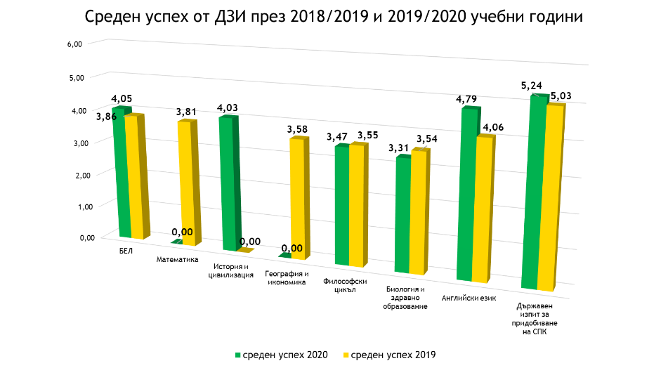

  - Професионално образование и обучение
Заявилите желание да положат държавен изпит за придобиване степен на професионална квалификация са 89 ученици. 70% от тях са посочили държавния изпит за придобиване степен на професионална квалификация като втори държавен зрелостен изпит. 84 ученици ( 94,4%) от явилите се на този изпит са придобили трета степен на професионална квалификация със среден успех много добър 4,84
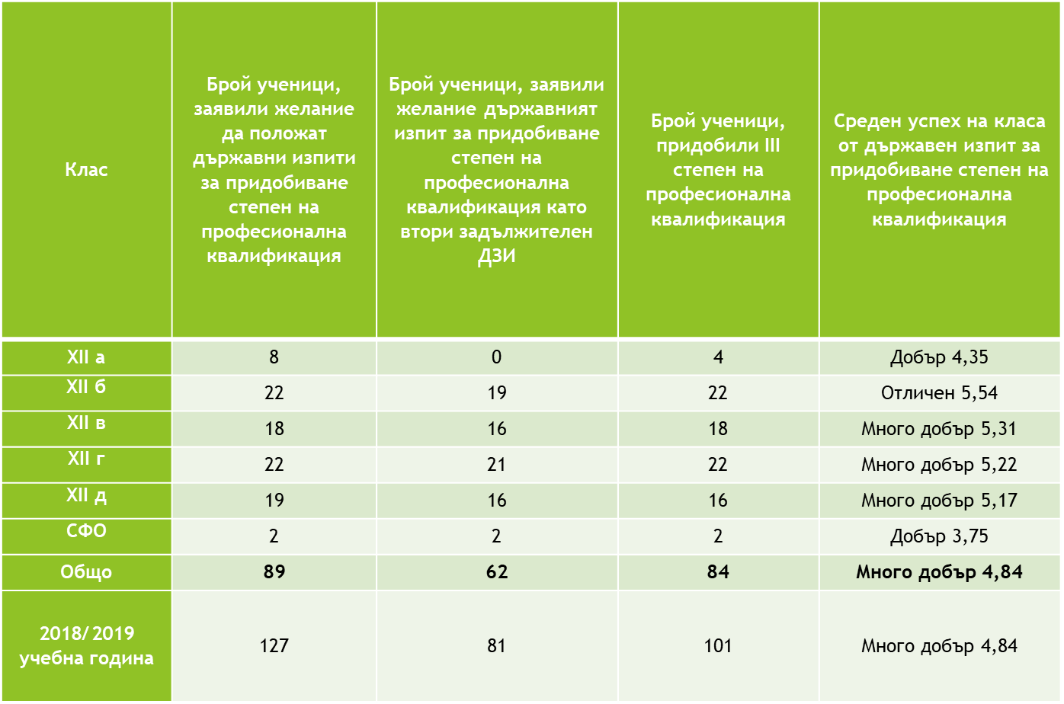
  - Извънкласна и извънучилищна дейност
През 2019-2020 учебна година в ПГХТТ бяха сформирани следните групи за занимания по интереси в направленията: технологии, спорт, дигитална креативност, изкуства и култура, гражданско образование, екологично образование и здравословен начин на живот в следните клубове:
• Родолюбие
• Младежки идеи
• Античният път на тракийското вино
• Регионални храни и съвременни технологии
• Традиционни храни и съвременни технологии
• Хранителни технологии
• Кану- каяк
• Младежки инициативи
• G- suit в училище
Традиционното провеждане на занимания по интереси в ПГХТТ обогатява знанията на учениците в горепосочените направления и развива техните интереси.
В ПГХТТ бяха сформирани следните групи по проекта „Подкрепа за успех“:
- Клио – история и училищни медии
- Обучителни затруднения по английски език
- Обучителни затруднения по математика
Проектът подкрепи ученици, които имат затруднения с усвояване на учебното съдържание по различни предмети. Основната цел беше постигната: да се подпомогне равния достъп до качествено образование и по-пълното обхващане на учениците в училищното образование чрез дейности за преодоляване на затруднения в обучението и пропуски при усвояването на учебното съдържание, както и за развитие на потенциала и възможностите им за успешно завършване на средно образование и за бъдеща социална, професионална и личностна реализация.
През настоящата учебна година в ПГХТТ беше сформирана една група по проекта „Образование за утрешния ден“: „Дигитална наука“. Проектът подпомогна формирането на дигитална грамотност у учениците, изграждането на знания и умения за създаване на дигитално съдържание, придобиването знания за информационна сигурност. Учениците създадоха блогове с различно научно съдържание.
Своето влияние върху училищния живот оказа и традиционното провеждане на редица извънучилищни дейности – Дефиле на младото вино 2020, участие в научна практическа младежка конференция с международно участие, организирана от Съюз по хранителна промишленост- гр. София, с участието на ученици от професия „Лаборант“, участие в мероприятието „Лаборатория на открито“, организирано от Община Пловдив и сайта „Уча в Пловдив“; участие в национална научно- практическа конференция с международно участие в международен панаир – Пловдив; Коледен благотворителен базар, Международният ден на редките болести, проведен със съдействието на Община Пловдив и Асоциацията за редки болести, В търсене на добрия човек, Участието на учениците от специалност контрол на качеството и безопасност на храни и напитки, както и от специалност технологичен и микробиологичен контрол в ХВП в състезания към УХТ.
Призови места бяха определени за учениците от клуб „Клио“, от Осмия национален журналистически конкурс „Григор Попов“, 1-во място от национален журналистически конкурс „Гео Милев“, 1-во място от VI Национална ученическа конференция по гражданско образование семейство-училище-общество, награди от XII национален ученически конкурс „ Стоян Михайловски“, и редица други награди Втория национален конкурс “Времена и будители”,организиран от Музея на образованието в Габрово, Четвърта Национална ученическа историческа конференция на тема „Никога повече война“; . Национална ученическа конференция по гражданско образование- Първо място за презентация и Трето място за проект- гр. Добрич, м.април, 2020г. са само част от завоюваните награди от нашите талантливи ученици.
Първо място за есе в Литературния конкурс, посветен на 100 години от рождението на Николай Хайтов на тема: „Планината може да не повдигнеш, но си струва да опиташ”. Организатор - ОИ „Старинен Пловдив”. Участие и успешно представяне на ученици от ПГХТТ в кампанията „Грамотни ли сме?”: Първо място за съчинение на тема: „Приносът на цар Симеон Велики и Златният век за развитие на българската култура”. Организатори: Община Пловдив, РУО- Пловдив, Народна библиотека „Иван Вазов”- Пловдив. Първо място за съчинение на тема: „Приносът на цар Симеон Велики и Златният век за развитие на българската култура”. Организатори: Община Пловдив, РУО- Пловдив, Народна библиотека „Иван Вазов”- Пловдив. Международен конкурс „Аз обичам Черно море” - гр. Несебър, 2019г. III- то и две IV-ти места за есе; Първо място за есе на тема: „Въведение Богородично”- ден на православната християнска младеж и семейство, м. ноември, 2019г., организатор: Пловдивската Света Митрополия; Трето място за есе в Националния литературен конкурс „Венчайте България с лаврови венци”- гр. Казанлък, м.март, 2020г.; XVIII Национален конкурс „Бог е любов”- регионален етап, три първи места X, XI клас; Второ място в Националния конкурс по гражданско образование „Хората - еднакви и различни”; Грамоти за отлично представяне ( 7 участници) в IV Ученически конкурс „Пространство и време”, Второ място в Националния конкурс за есе върху разказа на Ън Хикьон „Кутиите на жена ми”.; Специална награда на Сдружение „Литературно общество”-град Варна и Поощрение от Националния литературен конкурс „Любовта в нас”.

Участието на ученици от ПГХТТ в общински и областни кръгове на олимпиади е представено на следните графики.
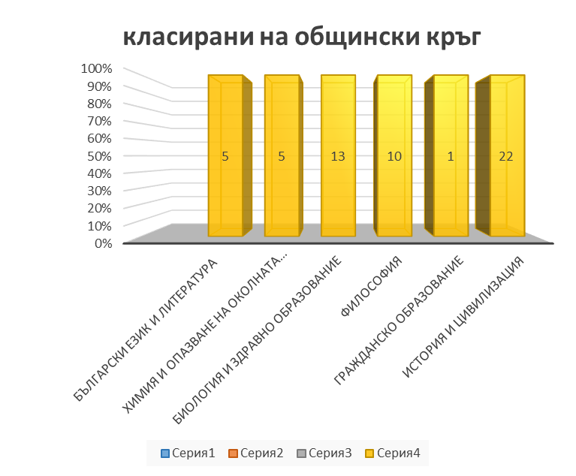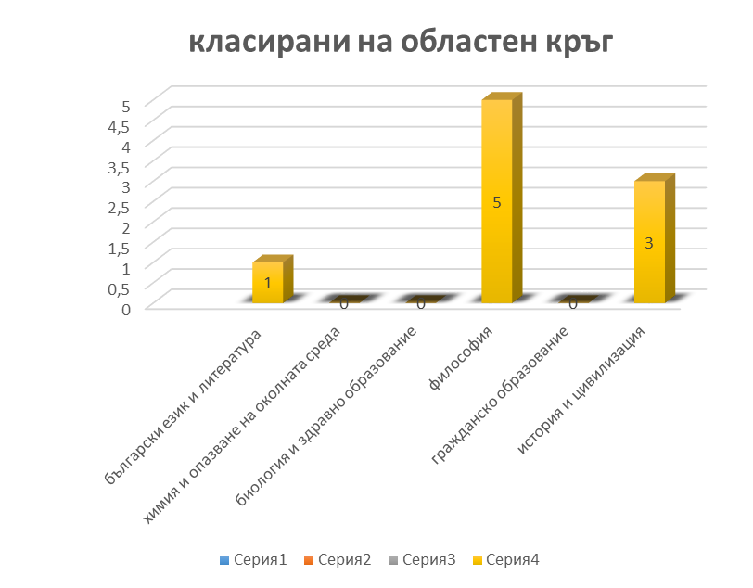

ІІІ. Кадрова осигуреност
През отчетния период щатният персонал в ПГХТТ се увеличава, с оглед по-големият брой ученици и от 63 през 2018 нараства до 69, от които 55 педагогически специалисти, в т.ч. директор и 12 непедагогически персонал.
Училището се управлява от един директор и четири заместник-директори. Всички 59 педагогически специалисти са с висше образование, ОКС „магистър“ или „бакалавър“. Голяма част от учителите повишават квалификацията си в различни квалификационни форми: семинари, обучения, придобиване на квалификационни степени. Носители на професионално – квалификационни степени са 70 % от педагогическите специалисти:

Длъжност | Брой
Директор | 1
Заместник-директор | 4
Главен учител | 2
Старши учител | 33
Учител | 13
Психолог | 1
Педагогически съветник | 1

През последната година се увеличава броят на младите учители.
В училището има една синдикална структура, която оказва положително влияние при регулиране на трудовите отношения с директора на училището. Същите участват при разработване на вътрешноучилищните правилници, правила и процедури.
Проведе се наставничество на 9 учители с наставници от ПГХТТ и на 29 стажант-учители от УХТ с наставници от ПГХТТ.
ІV. Квалификационна дейност
Важен фактор за гаранция на качествено образование е непрекъснатото повишаване квалификацията на педагогическите специалисти и превръщането й не само в право, но и в задължение. В ПГХТТ квалификацията и кариерното развитите на педагогическите специалисти се реализира чрез обучения по национални програми и повишаване на компетентностите на конкретния педагогически специалист. В съответствие с професионалния профил на изпълняваната длъжност, се търси път за професионално развитие, адекватно на националната, регионалната, общинската и училищната политика, насочено и към напредъка на учениците. Очакванията са тези политики и мерки за кариерно развитие на педагогическите специалисти да благоприятстват атестацията им като оценка на съответствието на дейността им с постигнатите резултати. Гаранция за добро управление е и умението за управление на делегиран бюджет и осигуряване на алтернативни източници на финансиране, което училищното ръководство поставя като една от приоритетните си оперативни задачи.
Проведена вътрешноинституционална квалификация по следните теми:
Наставничество на новоназначени учители и на стажант-учители за адаптиране, подкрепа, методическо подпомагане и за прилагане на нови учебни програми
Работа с електронни ресурси в общообразователната и професионалната подготовка– тренинг
Използване на облачните технологии в учебния процес
Дигитална наука
Стрес на работното място. Начини за справяне със стреса
Проведена извънинституционална квалификация по следните теми:
Атестирането – инструмент за повишаване компетентностите на педагогическите специалисти и подобряване на качеството на образованието
Ефективно управление на класната стая
Безопасност на движението по пътищата. Методика на преподаване
Професионално и личностно развитие на учителите чрез актуализиране и допълване на знанията, уменията и компетентностите по учебни програми за съответния учебен предмет за X клас

- Взаимодействие с бизнеса и институциите, ангажирани с професионалното обучение
Поради извънредното положение през 2019-2020 учебна година не бе възможно осъществяването на традиционното партньорство с фирми, лаборатории и научни звена за провеждане на производствена практика от учениците в производствена среда.

VІ. Учебно-техническа и материална база
За подобряване на физическата и образователната среда на училището бяха вложени 1 399 985,87 лева. Средствата бяха предоставени по програма “Подкрепа за рофесионалните училища в Република България“, от Оперативна програма „Региони в растеж“ 2014-2020. Сградата на гимназията беше изцяло санирана, сменена бе хидроизолацията на покрива и изградена достъпна инфраструктура. Бяха обновени 4 лаборатории, два учебни кабинета и една работилница. Кабинетите по технология и контрол на храните са естетизирани и обзаведени с компютри и интерактивни дъски. Лабораториите по аналитична химия, органична химия, технохимичен контрол и микробиология са снабдени с оборудване и апаратура, отговарящи на съвременните изисквания за провеждане на физикохимични микробиологични изследвания на храните. Техническата работилница по топлотехника позволява провеждането на учебни практики, съответстващи на европейските стандарти за упражняване на професията. Обновената образователна среда дава възможност за отключване
потенциала за професионална реализация чрез повишаване знанията и уменията на младите хора.
Отчетът за изпълнение на стратегията за развитие на професионална гимназия по хранителни технологии и техника за периода 2016-2020 година е приет на заседание на Педагогическия съвет с Протокол №1/30.09.2020 г.
инж. Людмила Ганчева
Директор на Професионална гимназия
по хранителни технологии и техника

